GIT Y GITHUB

COMANDOS:

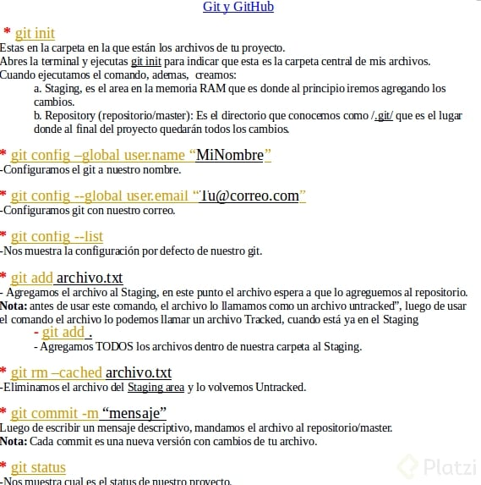

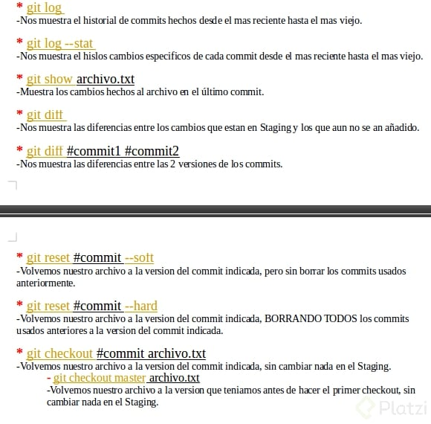

* Git show file.txt ---muestra la versión
* Git add . Agrega los nuevos cambios en la versión –hace el tracking
* Git commit -m ‘ mensaje‘--- actualiza versión y siempre hay que agregar mensajes cada commit genera una nueva versión del archivo.
* Teclas esc + shift + zz permite guardar y hacer el commit en git dentro del editor vim.
* Git log file.txt permiter ver el registro de modificaciones
* Git diff te permite ver los cambios hechos en el archivo por versión

Ojo **Staging** es la memoria RAM antes de enviar los cambios al repositorio.

* checkout

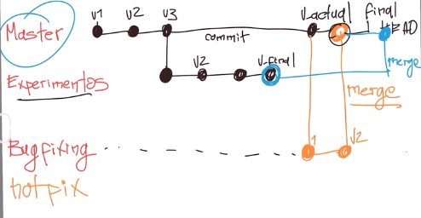

* $ dit reset 0244e4bd867386eb79f2609209462186d184016c –hard
* 
 